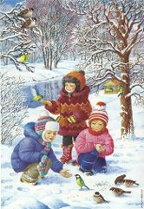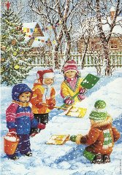
1.Выясните у ребёнка, какое сейчас время года, в какие игры любят играть дети зимой, что им нужно для зимних игр.
В качестве экскурсии сходите с ребёнком на зимний стадион. Обратите внимание, какими видами спорта занимаются дети.
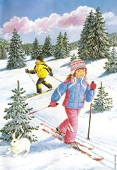
2.Отгадайте загадки. Выучите одну из них. *Кто по снегу быстро мчится, провалиться не боится? (Лыжник)
*Мчусь, как пуля вперёд, лишь поскрипывает лёд.
Да мелькают огоньки. Кто несёт меня? (Коньки)
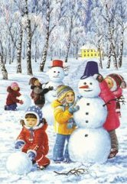
*Всё лето стояли, зимы ожидали
Дождались поры - помчались с горы. (Санки)
*Меня не растили – из снега слепили.
Вместо носа ловко сунули морковку.
Глаза – угольки, губы – сучки.
Холодная, большая. Кто я такая? (Снежная баба)
3.Дидиктическая игра «Кому что нужно?»
Лыжнику нужны лыжи, хоккеисту - …, фигуристу - …
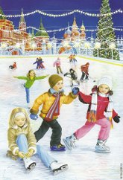
4.Выучите стихотворение:
Я катаюсь на коньках, разгорелись ушки.
Рукавички на руках, шапка на макушке.
Раз, два – чуть не поскользнулся,
Раз, два – чуть не кувыркнулся,
Снег, снег, снег – засыпает он нас всех.
Дети все на лыжи встали и по снегу побежали.
Покатились санки вниз, крепче, куколка, держись.
Ты сиди, не упади – там канавка впереди.
Надо ездить осторожно, а не то разбиться можно.

